Coze 集成超星登录方案
此方式实现在 coze 中集成超星登录
⚠️ 注意
1. 需要在项目伊始就确定好是否集成超星登录，中途再集成登录会很麻烦
2. 集成登录需要一定技术能力，若在集成登录功能时遇到问题，请联系「智能体交付中心（李阳阳）」
• 减少用户登录的割裂感（只要在浏览器中登录过泛雅平台，可以直接登录系统。还没有登录过，会跳转到泛雅登录）
• 通过 fid 环境变量可以控制登录系统的用户准入权限。只有用户在配置的 fid 对应单位之下，才能成功登录。
• 后续可在此基础上自行开发管理页面，动态补充 fid，或者用户可申请 fid 的登录，管理员决定是否通过

方案一：直接集成超星微服务开放平台到项目（需要一定技术能力）
打开网页参考对接流程：https://auth.chaoxing.com/open/doc/list/yluywps0/zpsakobd
将功能集成到项目中

方案二：上传模板文件集成（推荐使用此方式）
项目文件如下：
具体使用方法可参考以下笔记：

方案三：复制 Coze 模板项目
直接将模板项目复制，在此基础上进行开发

项目位置
「智能体交付中心」下的「Coze 集成超星登录（模板：勿动！）」项目
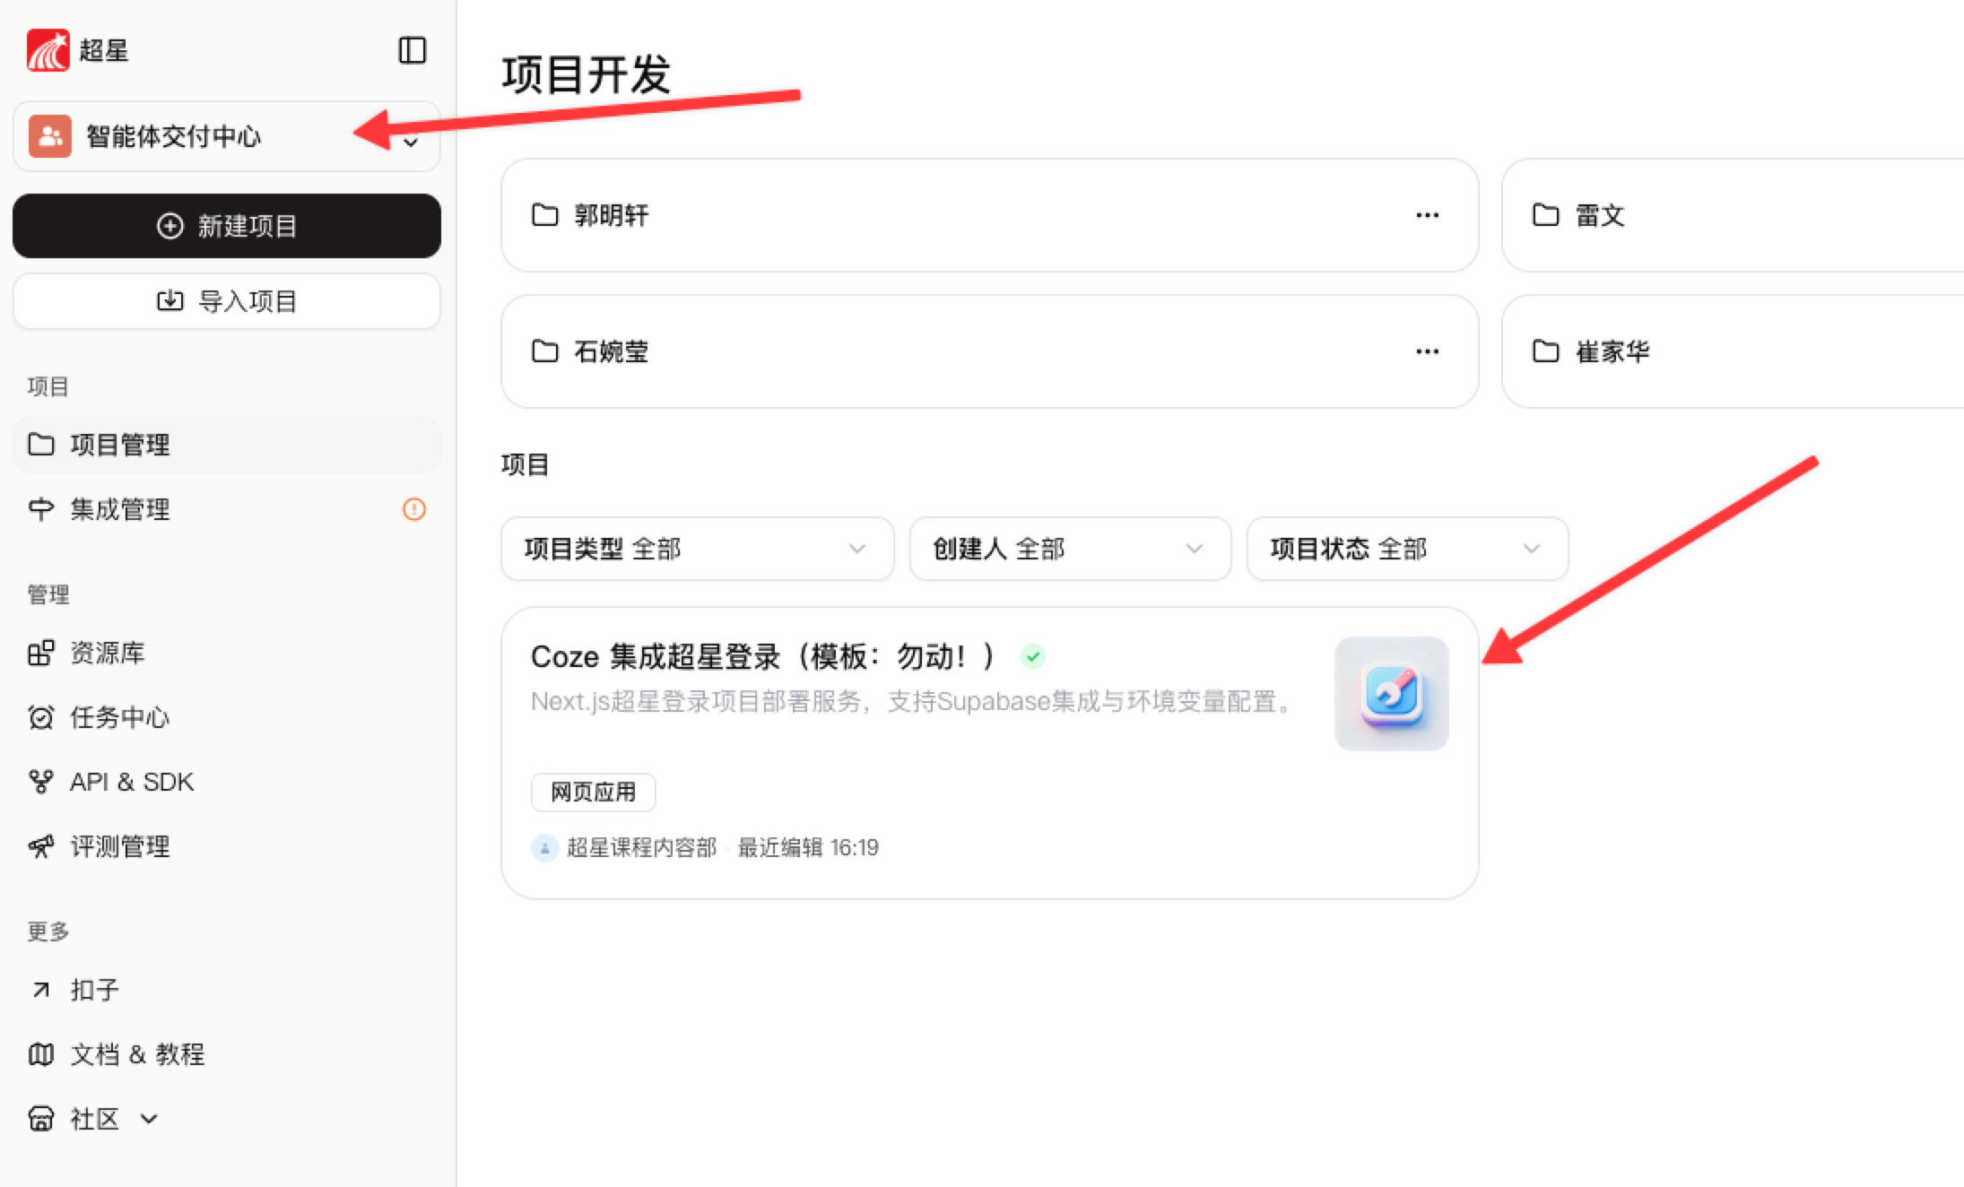

使用步骤

步骤一：复制项目
可选择要复制到的组织和空间
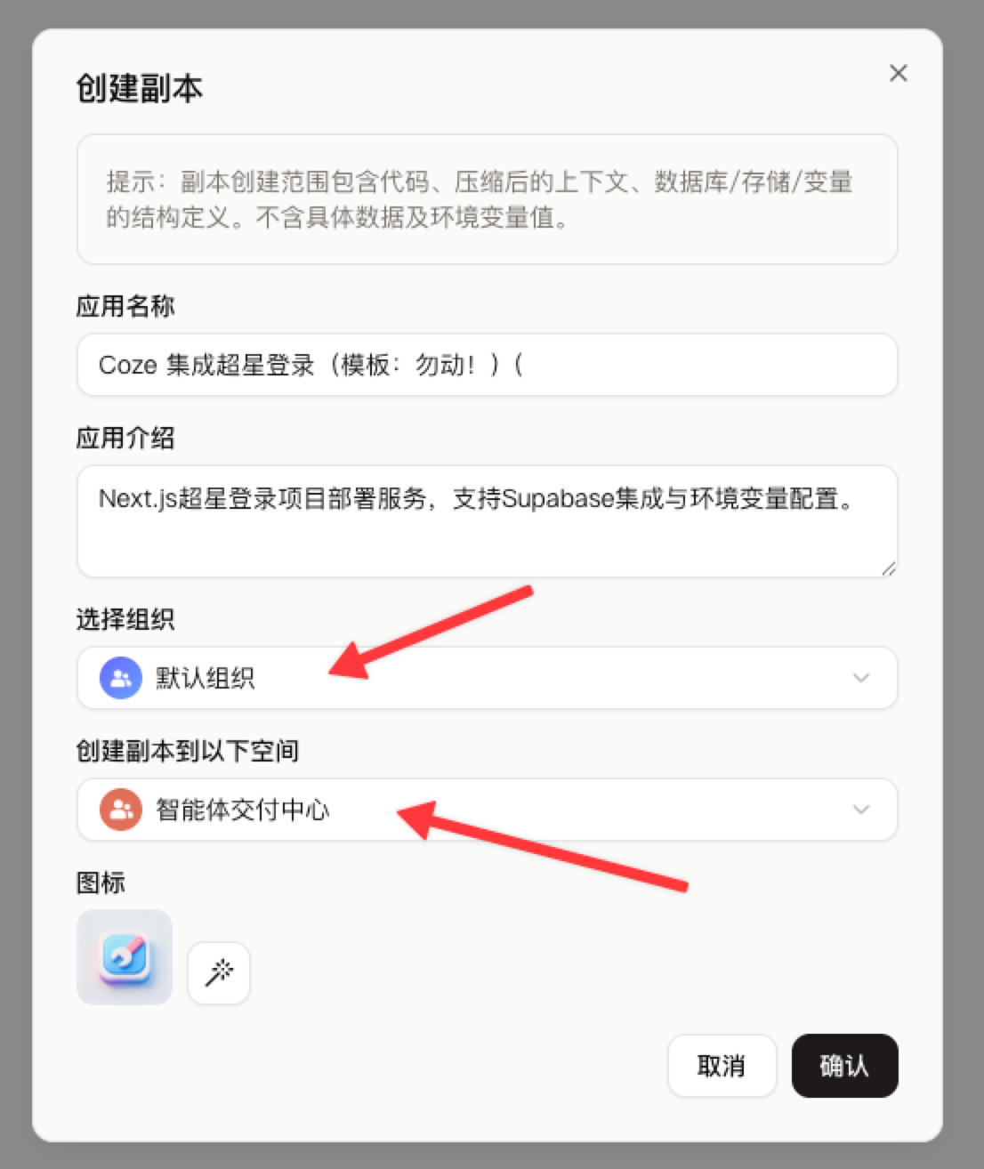

步骤二：为项目预览配置环境变量
1. 打开超星微服务平台
https://open.chaoxing.com
2. 点击应用上传

3. 点击上传应用
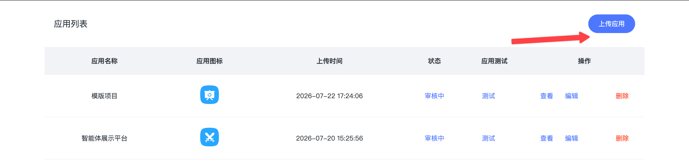
4. 设置好必填项
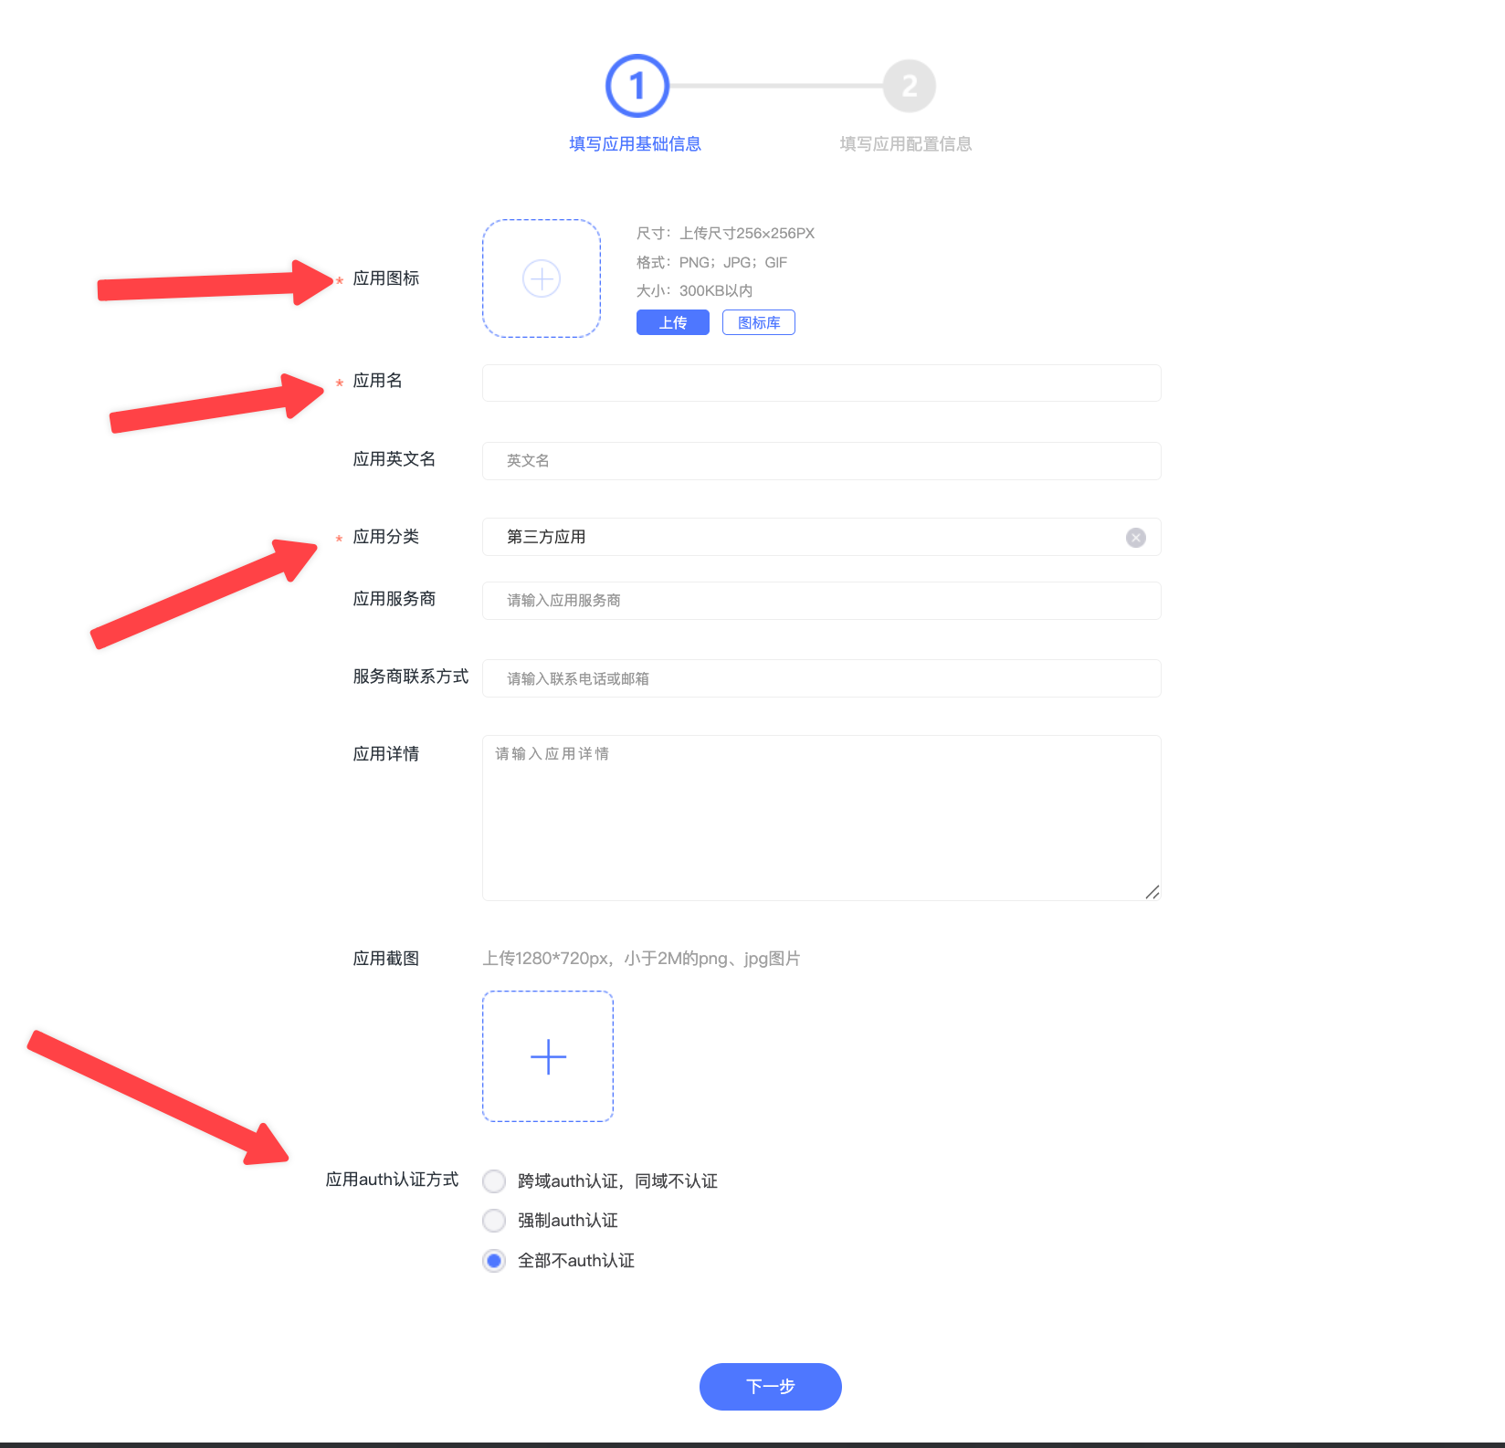
5. 构造链接填入
格式为：https://{{此处替换为coze的预览域名}}.dev.coze.site/api/auth/callback/chaoxing
预览域名从coze项目中获取，点击「在新标签页打开」，对应页面的链接中，虚线处就为预览域名。下图的预览域名为：eeb7364f-0840-4022-9266-d824bce23a03，注意不要带上-5000
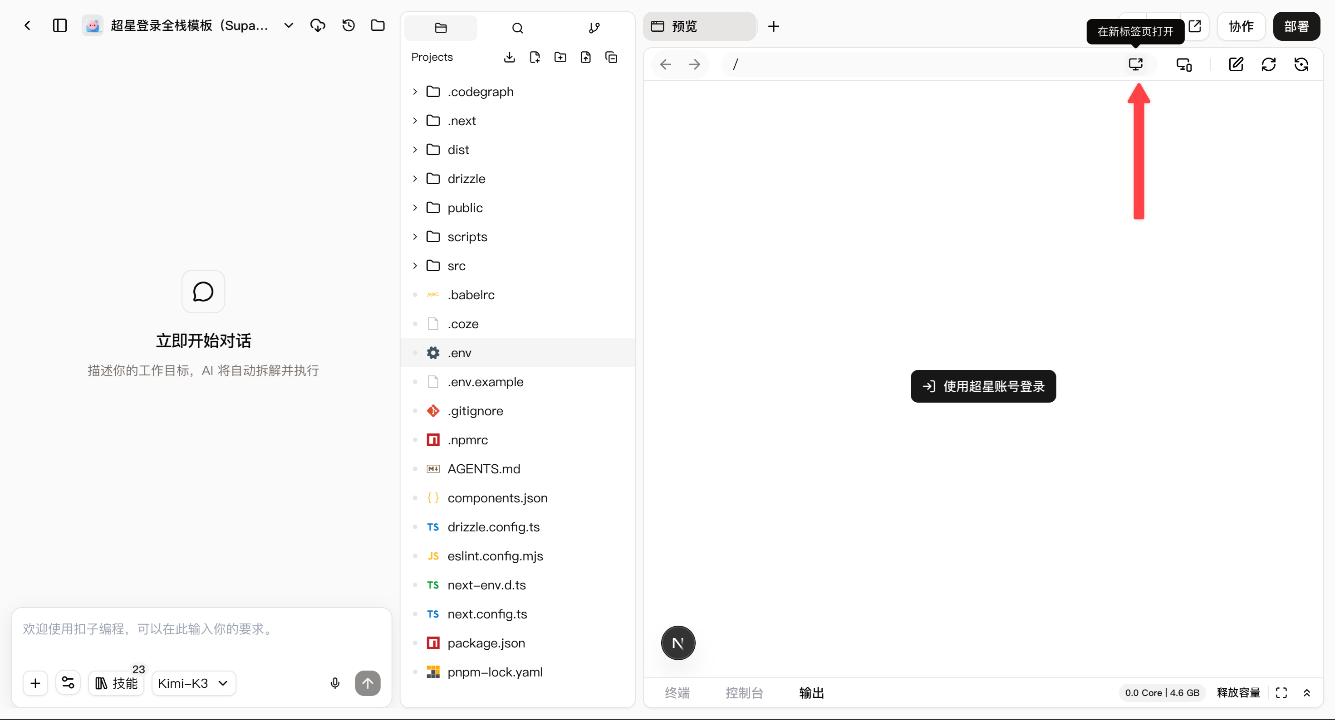
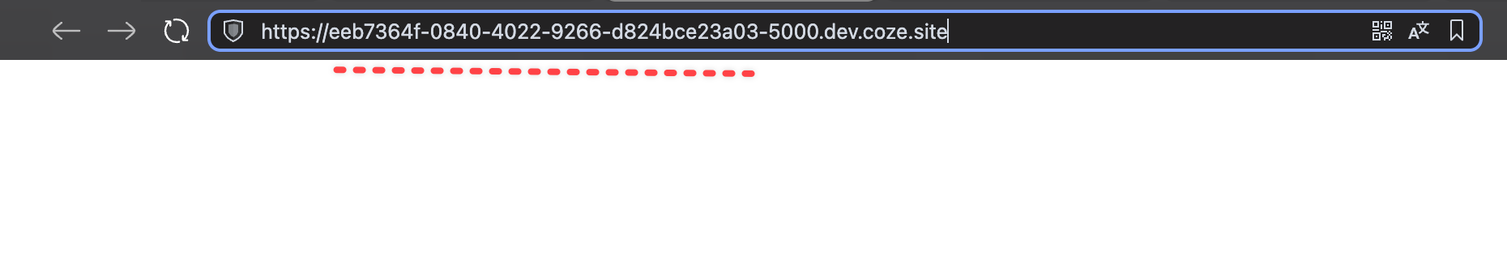
最后构造链接为：https://eeb7364f-0840-4022-9266-d824bce23a03.dev.coze.site/api/auth/callback/chaoxing
6. 将构造链接填入此处，点击上传。
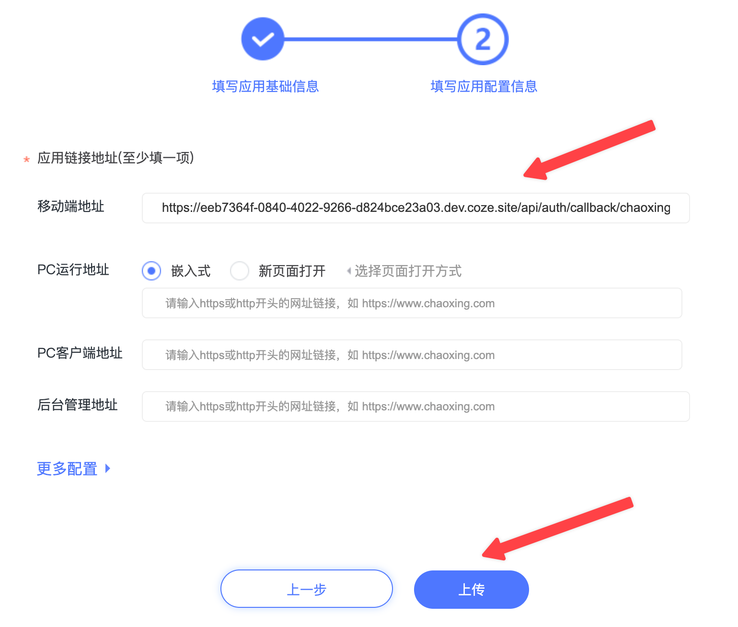
7. 点击对应应用的「查看」按钮，将「APPID」和「APPKEY」保存下来，一会儿会用到。
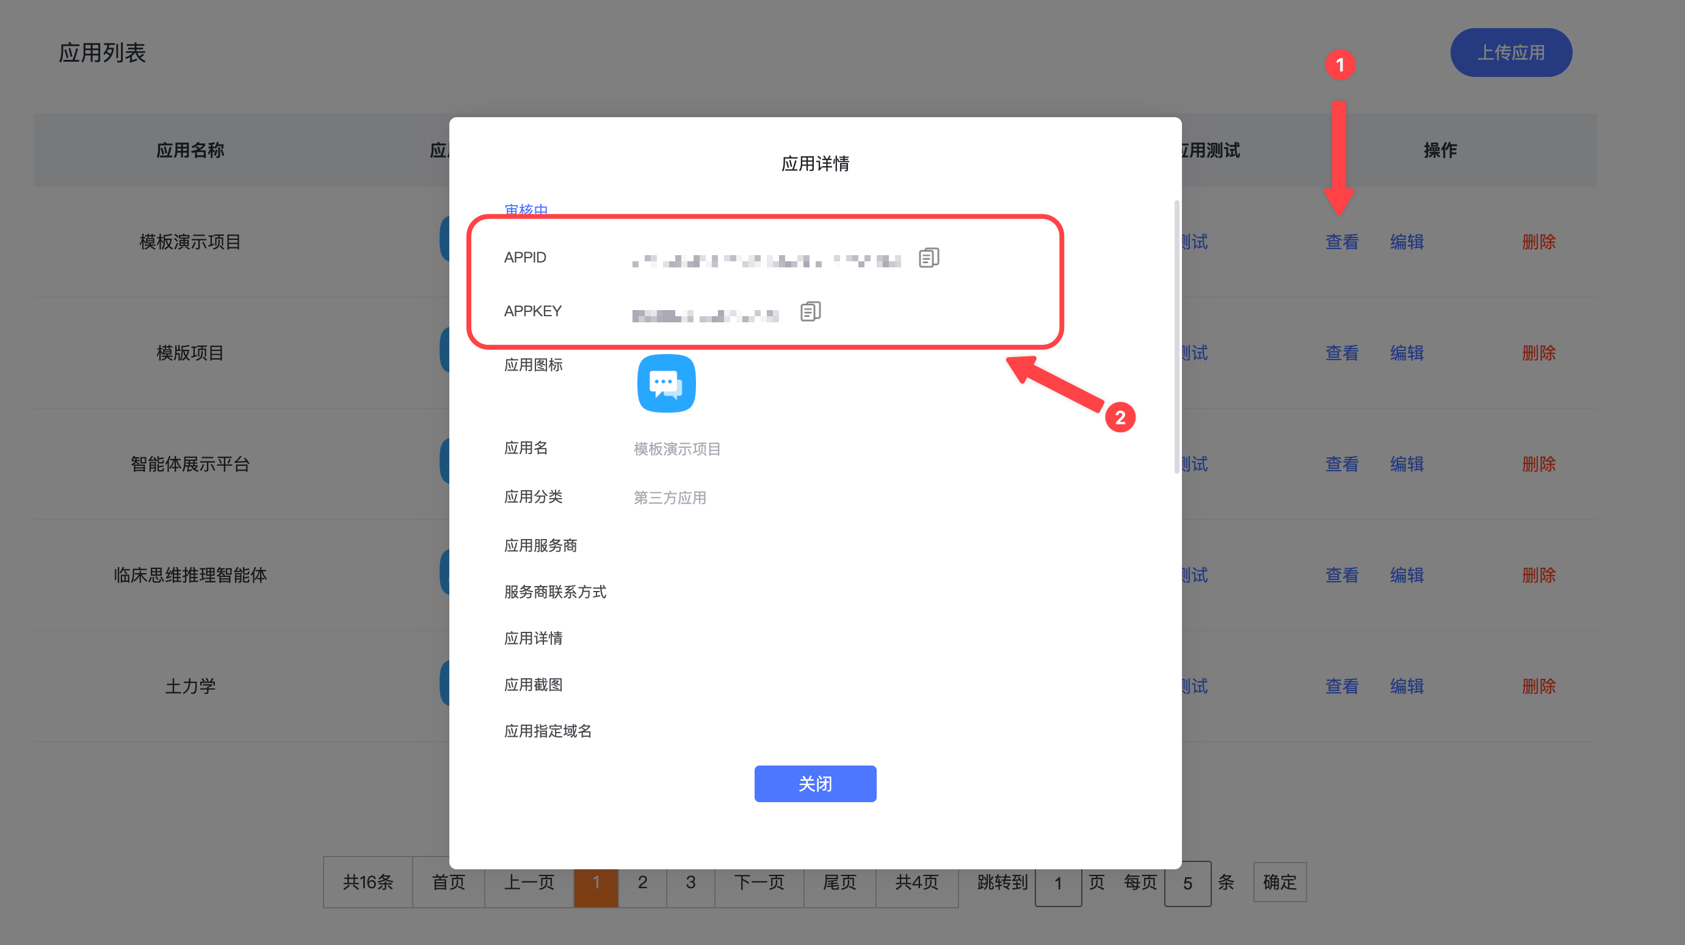
8. 将对应的值配置到项目中的 .env 文件中
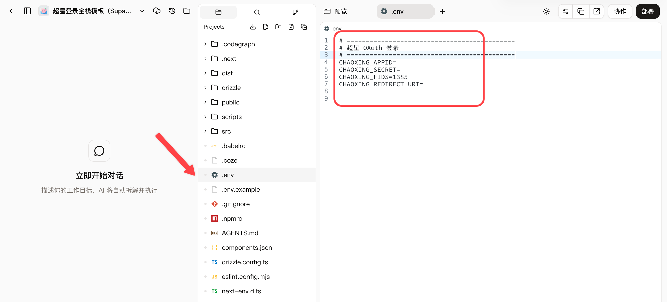
CHAOXING_APPID：应用详情中的APPID
CHAOXING_SECRET：应用详情中的APPKEY
CHAOXING_FIDS：允许登录的单位fid，只有属于这里配置的 fid 的单位下的用户才能够登录。支持配置多个fid，用英文逗号隔开。例如：1385,2345
CHAOXING_REDIRECT_URI：上面构造的那个链接
9.配置完毕后，点击右上角的「重启」按钮，即可在coze预览模式下查看是否可以正常使用。
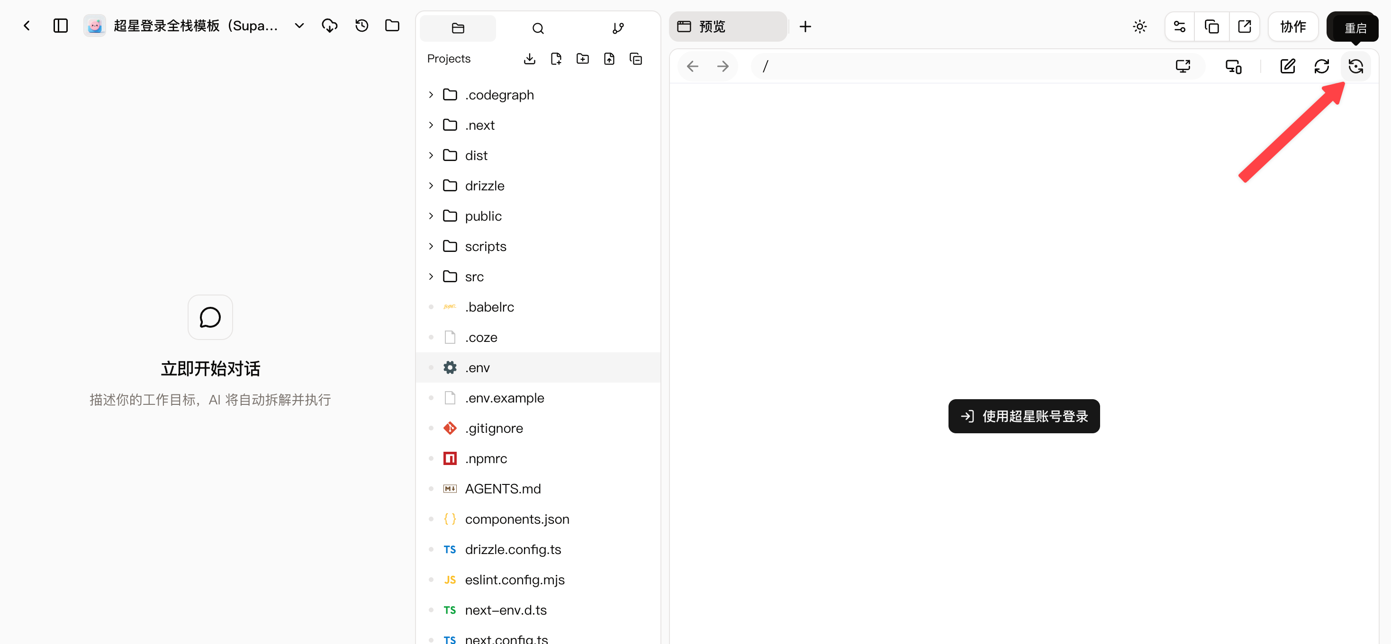

步骤三：项目最终部署时的环境变量配置
1. 填写生产环境变量并部署
点击右上角的「部署」，将对应的环境变量添加到生产环境变量中。
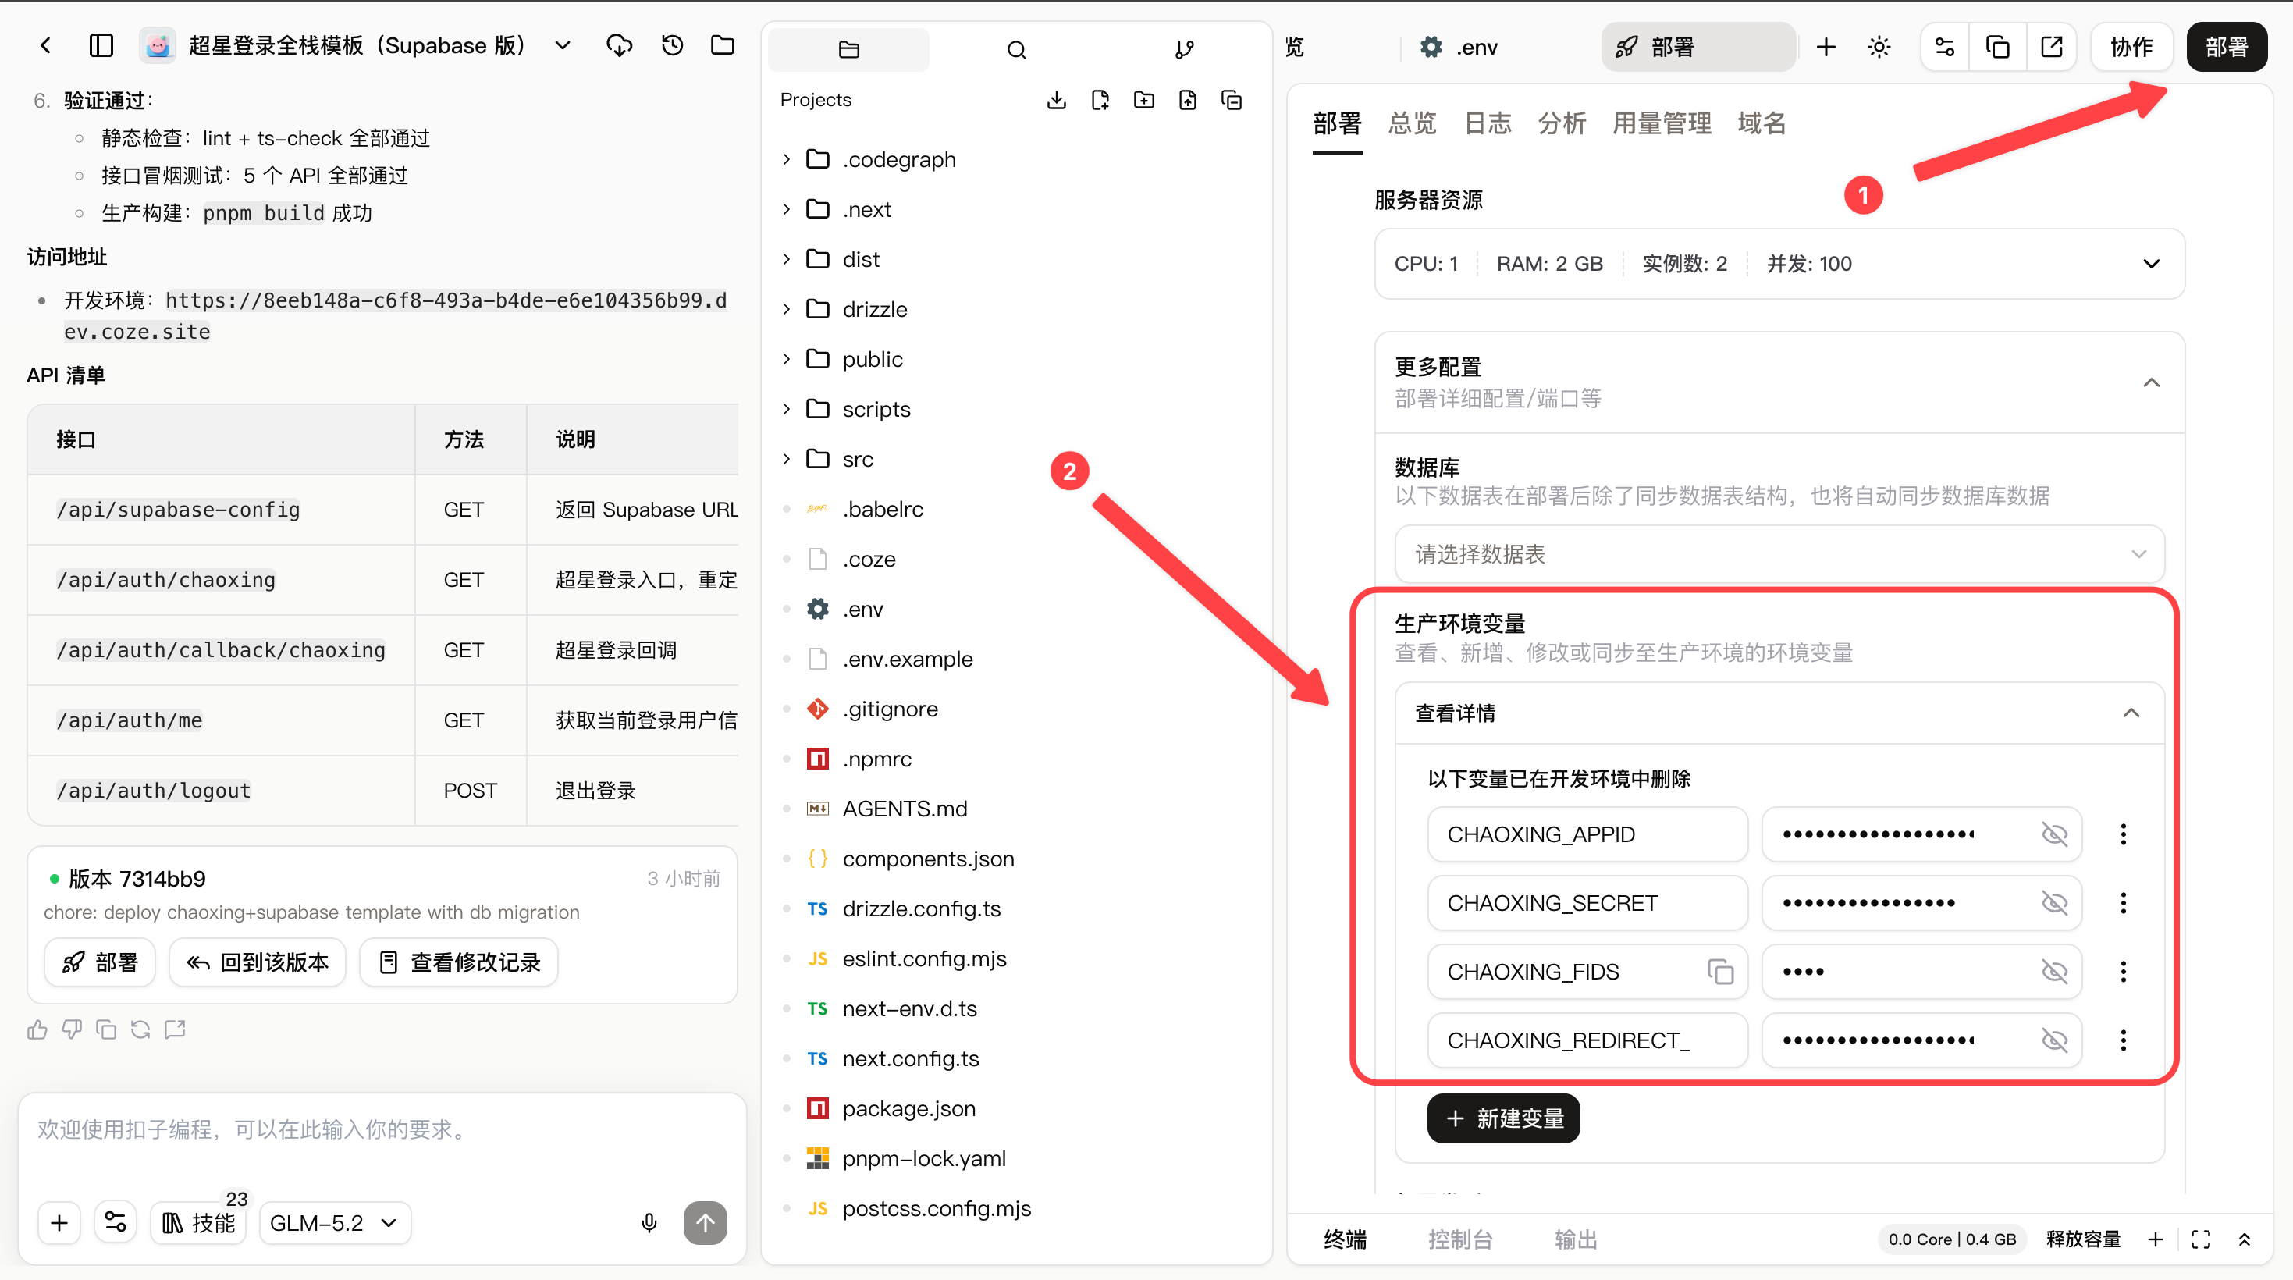
需要注意的是 CHAOXING_REDIRECT_URI 的构造，
格式为：https://{{此处替换为coze的部署域名}}.coze.site/api/auth/callback/chaoxing
注意部署域名可以点击编辑按钮进行自定义域名前缀
如下图的最终 CHAOXING_REDIRECT_URI 的值为：https://cxlogin.coze.site/api/auth/callback/chaoxing，注意和预览环境的差别，不是 .dev.coze.site 后缀，而是 .coze.site
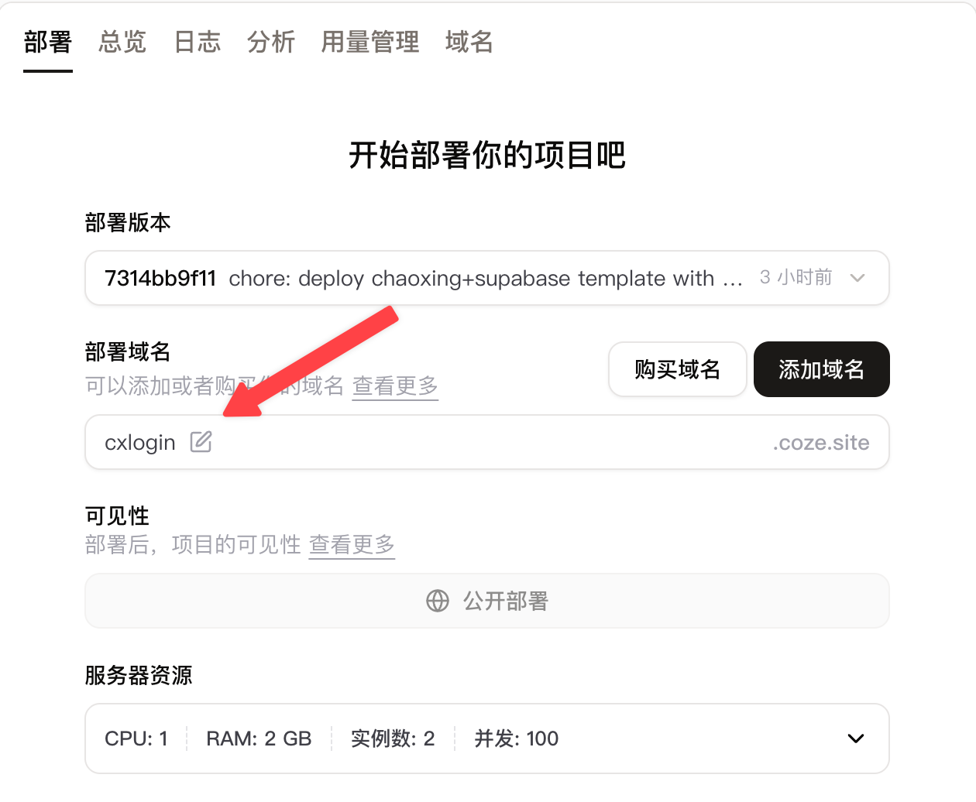
最后点击「开始部署」按钮
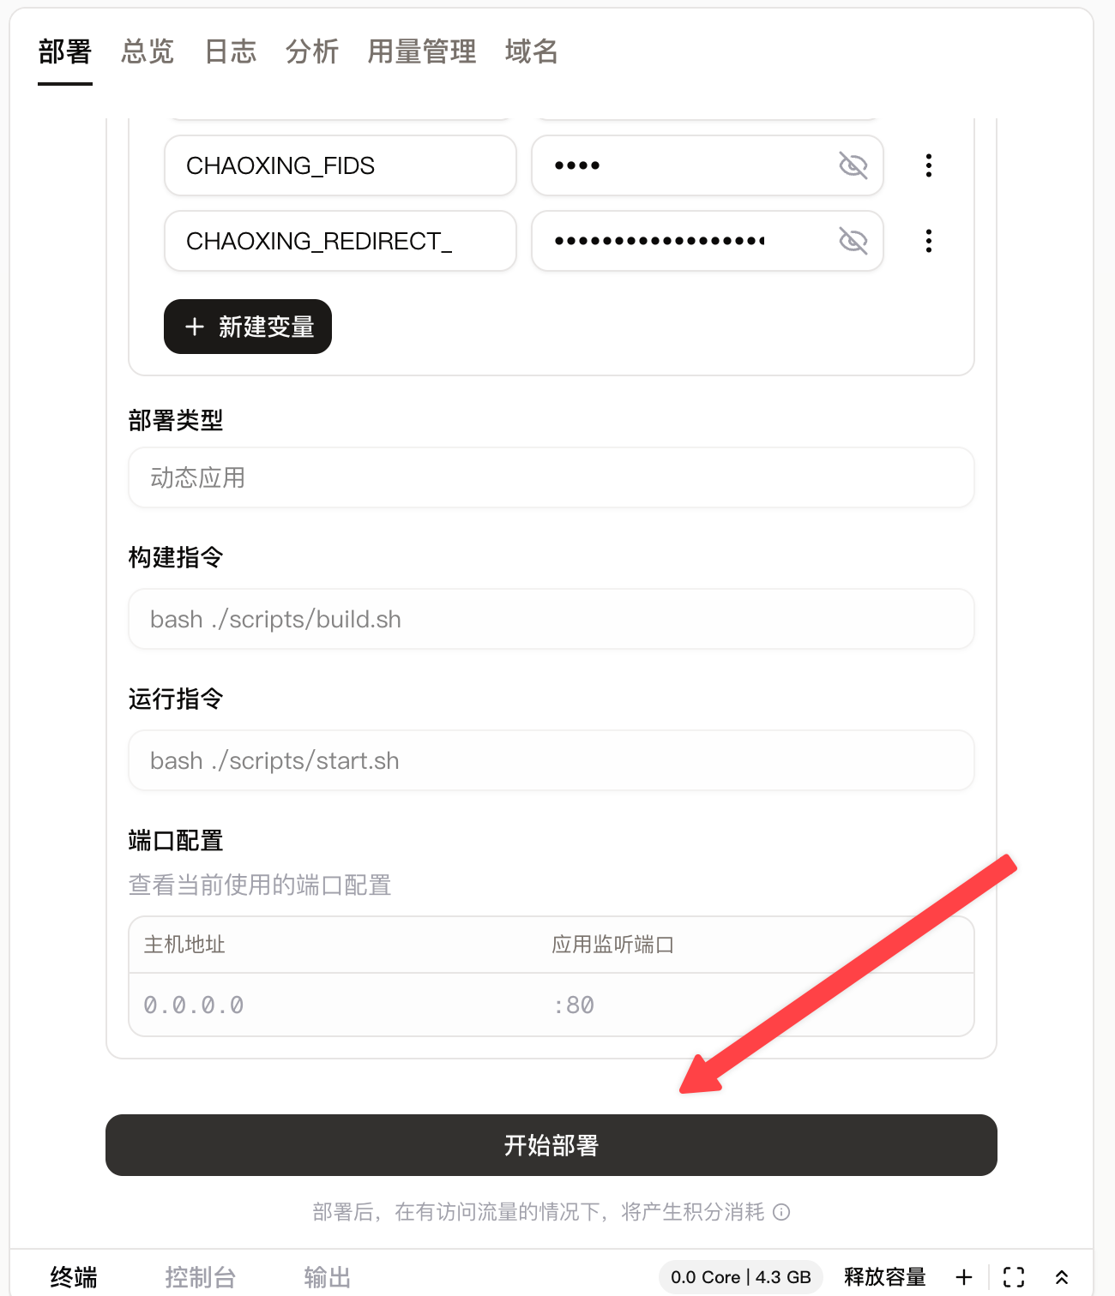
2. 配置部署应用链接地址
如图将部署的链接添加进去，然后上传
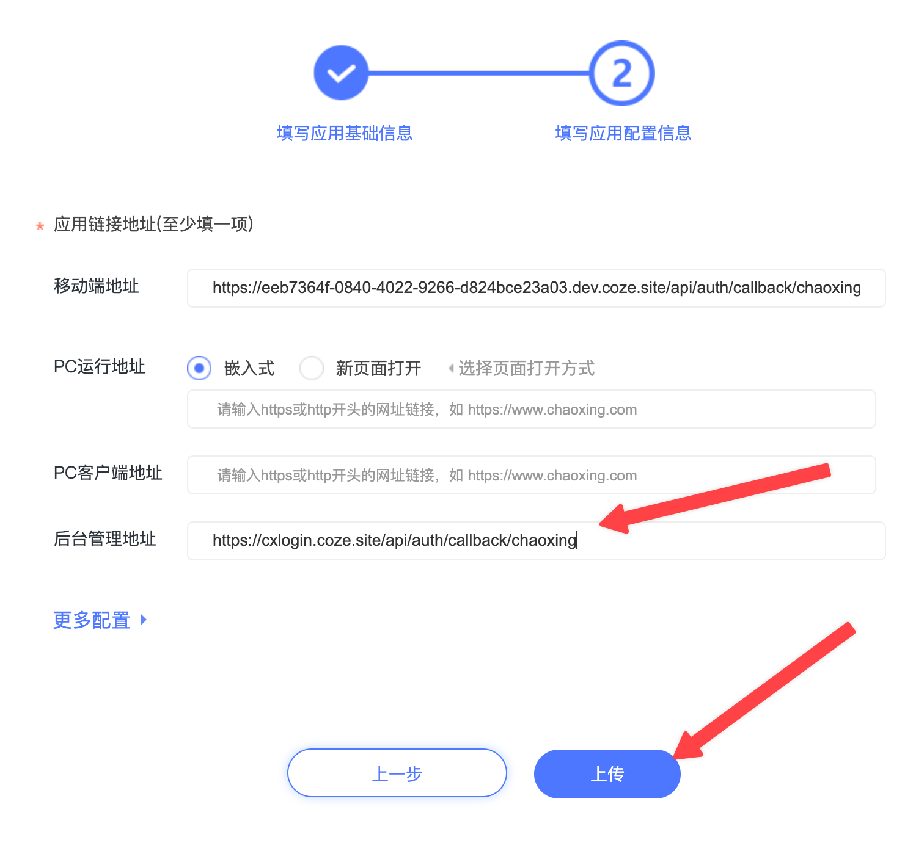
即可访问你的部署域名测试是否部署成功

补充资料

